ΕΘΝΙΚΟΣ ΥΜΝΟΣ ΔΙΟΝΥΣΙΟΣ ΣΟΛΩΜΟΣ
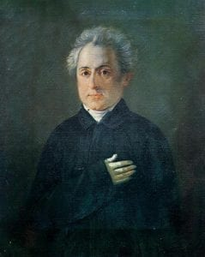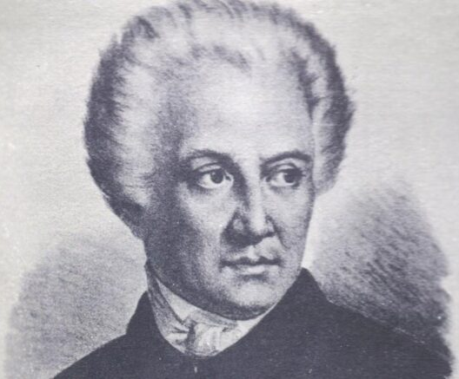

Ας γνωρίσουμε τον Εθνικό μας Ύμνο.

Επισκεφτείτε τον ιστότοπο του «Σπουδαστηρίου Νέου Ελληνισμού» http://www.snhell.gr/
και στη θέση Αναζήτηση Τίτλων πληκτρολογήστε ‘ Ύμνος εις την Ελευθερίαν’.
Εκεί θα βρεθείτε μπροστά στις 158 στροφές του Ύμνου. Στο τέλος θα βρείτε και δύο διαθέσιμες απαγγελίες. Επιλέξτε και ακούστε.
Το Λεξικό της κοινής νεοελληνικής (greek-language.gr) θα σας βοηθήσει στις γλωσσικές δυσκολίες.
Μπορείτε να επισκεφτείτε το Κέντρο Ελληνικής Γλώσσας http://old.greek-language.gr/node//68 και να διαπιστώσετε τη διεθνή απήχηση του Ύμνου .

Λίγα λόγια…
Ο Ύμνος εις την Ελευθερίαν (που οι πρώτες του στροφές έγιναν Εθνικός Ύμνος), γράφτηκε το 1823, όταν η επανάσταση βρισκόταν ακόμη στην πρώτη της ορμή και είχε σημειώσει αλλεπάλληλες επιτυχίες. Ο Σολωμός ήταν τότε 25 χρονών και ζούσε στη Ζάκυνθο. Συμμετέχοντας με τον τρόπο του στον απελευθερωτικό αγώνα γράφει τον Ύμνο στις 158 στροφές του οποίου δίνει ποιητικά την εικόνα και την κίνηση της αναγεννημένης και αγωνιζόμενης ελληνικής Ελευθερίας. Στην εισαγωγή, αμέσως μετά το αντίκρισμα και τον χαιρετισμό της Ελευθερίας, ο ποιητής κάνει μια αναδρομή στο παρελθόν, για να μας περιγράψει την εσωτερική κατάσταση της Ελλάδας στα χρόνια της σκλαβιάς.

1. Διαβάστε τις δύο πρώτες στροφές και καταγράψτε στο τετράδιό σας τις σκέψεις σας στα παρακάτω ερωτήματα.
-τι απευθύνει ο ποιητής στην Ελευθερία;
-πώς παρουσιάζεται αυτή;
-γιατί λέει ο ποιητής «απ’ τα κόκαλα βγαλμένη»;

2. Η δεύτερη στροφή επαναλαμβάνεται σε αρκετά σημεία του Ύμνου. Γιατί ο ποιητής χρησιμοποιεί αυτή την τακτική; τι θέλει να πετύχει μ’ αυτό;

3. α. Στις στροφές 3-15 ποια είναι η κατάσταση της Ελλάδας στα χρόνια της σκλαβιάς; Βρείτε τις εκφράσεις που την αποδίδουν.
β. Τι συνάντησε η Ελλάδα-Ελευθερία , όταν ζήτησε βοήθεια από τα ξένα ισχυρά κράτη;
γ. Τι σημαίνουν οι στίχοι «δεν είν εύκολες οι θύρες, εάν η χρεία τες κουρταλεί»;

4. Τι σημαίνει το «ναι» στη στροφή 15; Να βρείτε την αντίθεση με την προηγούμενη κατάσταση της Ελλάδας.

5. Διαβάστε τις στροφές 144-145
Ἡ Διχόνια, ποὺ βαστάει
ἕνα σκῆπτρο ἡ δολερὴ
καθενὸς χαμογελάει, πάρ᾿ το, λέγοντας, κι ἐσύ.
Κειὸ τὸ σκῆπτρο ποὺ σᾶς δείχνει,
ἔχει ἀλήθεια ὡραῖα θωριά·
μὴν τὸ πιᾶστε, γιατὶ ρίχνει εἰσὲ δάκρυα θλιβερά

Τι περιγράφουν αυτές οι δύο στροφές;

Οι εργασίες θα συζητηθούν στη τάξη.

